20-11 Nr. 2.2

Verwaltungsvorschriften   
zur Ausbildungs- und Prüfungsordnung   
für Fachlehrerinnen und Fachlehrer   
an Förderschulen[1]

RdErl. d. Kultusministeriums   
v. 11.05.1984 (GABl. NW. S. 253)[2]

1.1 Bewerberinnen und Bewerber um Zulassung zum Ausbildungsgang für die Laufbahn der Fachlehrerin oder des Fachlehrers an Förderschulen, die als Unterrichtshilfe im Dienst des Landes Nordrhein-Westfalen stehen, legen ihren Zulassungsantrag [(§ 3 APO FLFS - BASS 20-11 Nr. 2.1)](https://bass.schul-welt.de/16183.htm#20-11nr2.1p3nr2.1) der zuständigen Bezirksregierung auf dem Dienstweg vor. Die übrigen Bewerberinnen und Bewerber richten ihren Antrag an die Bezirksregierung, in deren Bezirk sie zugelassen zu werden wünschen.

1.2 Der Zulassungsantrag ist nach den Mustern der Anlagen 1 a bis 1 c unter Beifügung der dort genannten Unterlagen vorzulegen.

2.1 Über das öffentlich-rechtliche Ausbildungsverhältnis ist ein Vertrag nach dem Muster der Anlage 2 abzuschließen [(§ 4 Abs. 3 APO FLFS).](https://bass.schul-welt.de/16183.htm#20-11nr2.1p4(3))

2.2 Die Niederschrift über die Verpflichtung gemäß [§ 4 Abs. 5 APO FLFS](https://bass.schul-welt.de/16183.htm#20-11nr2.1p4(5)) ist nach dem Muster der Anlage 3 auszufertigen und der Personalakte beizufügen.

3 Zeugnis und Bescheinigungen gemäß [§ 29 APO FLFS](https://bass.schul-welt.de/16183.htm#20-11nr2.1p29) sind nach den Mustern der Anlagen 4 bis 5 zu erteilen.

|  |
| --- |
| Nachfolgend finden Sie die Anlagen zum Runderlass: |

Anlage 1 a

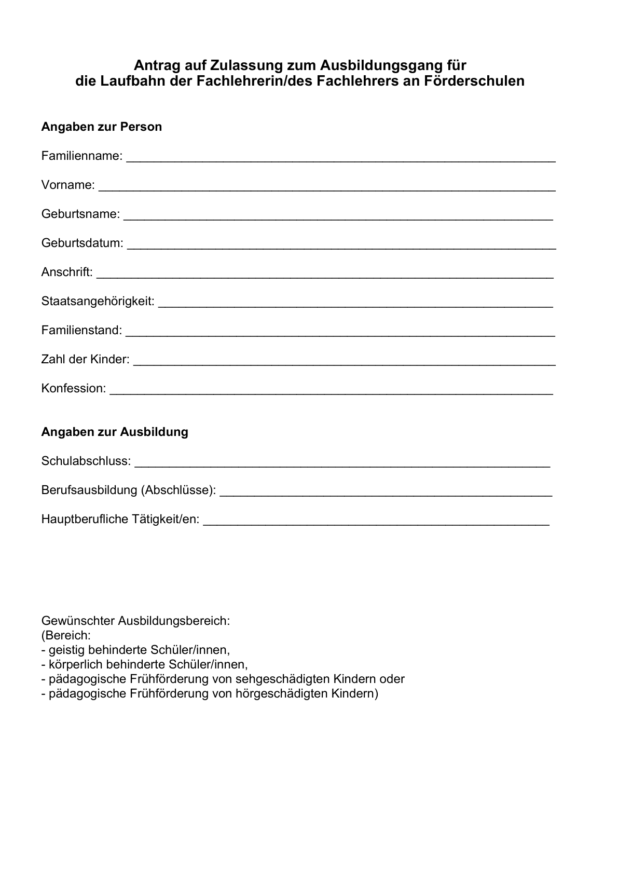

Anlage 1 b - Seite 1 -

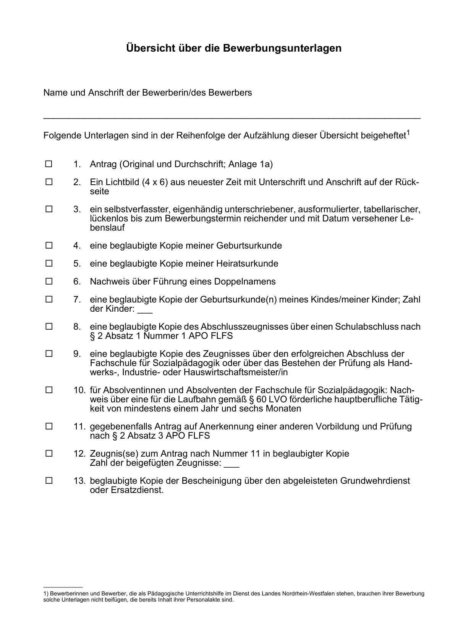

´Anlage 1 b - Seite 2 -

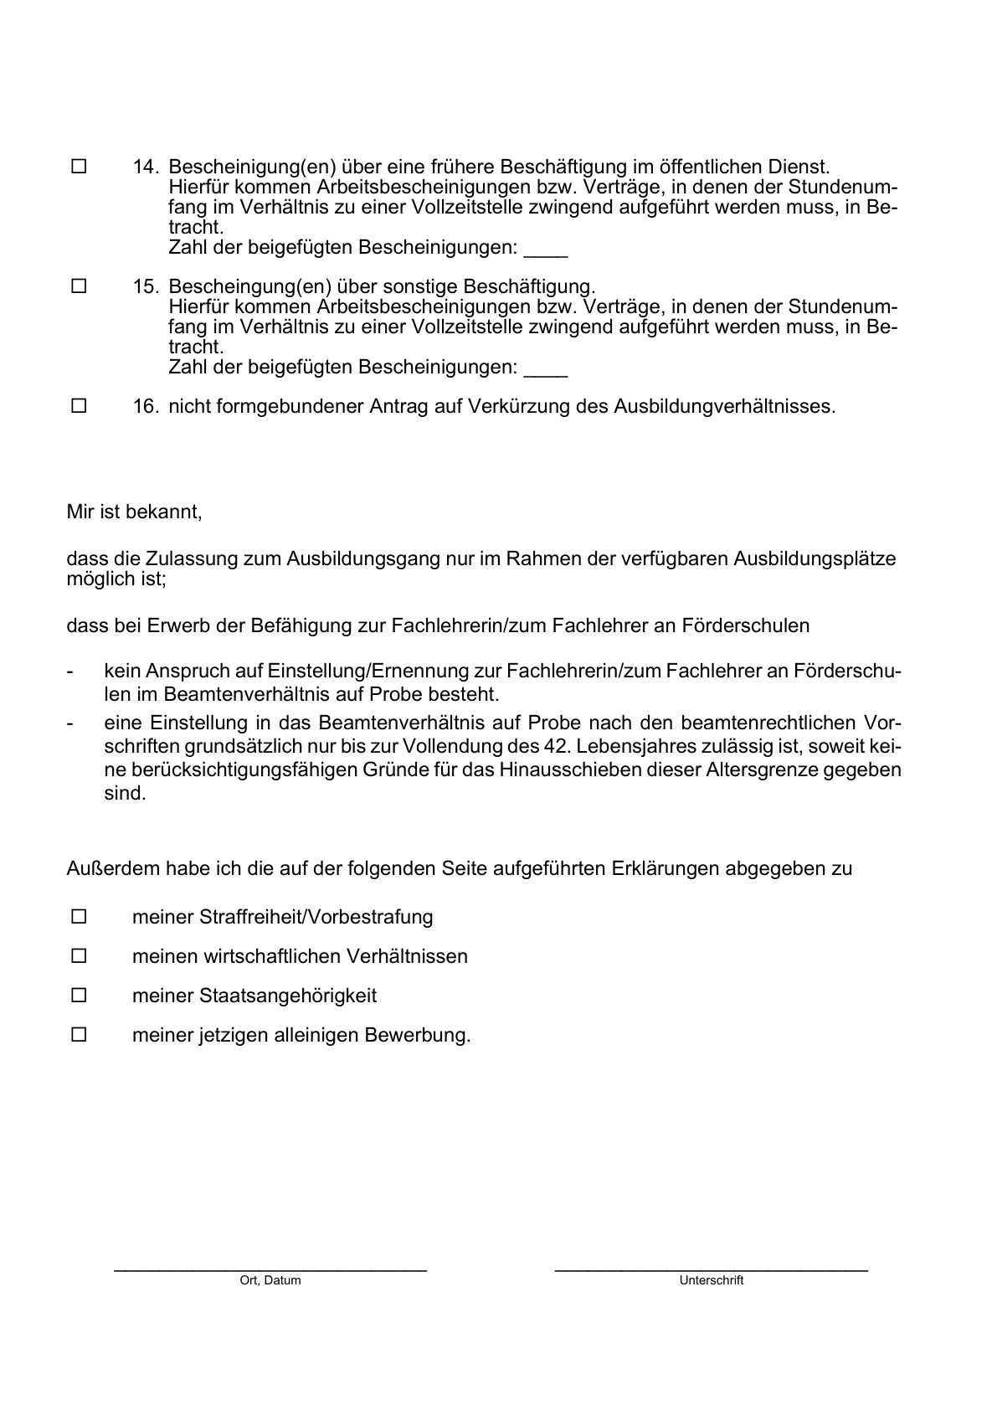

Anlage 1 c

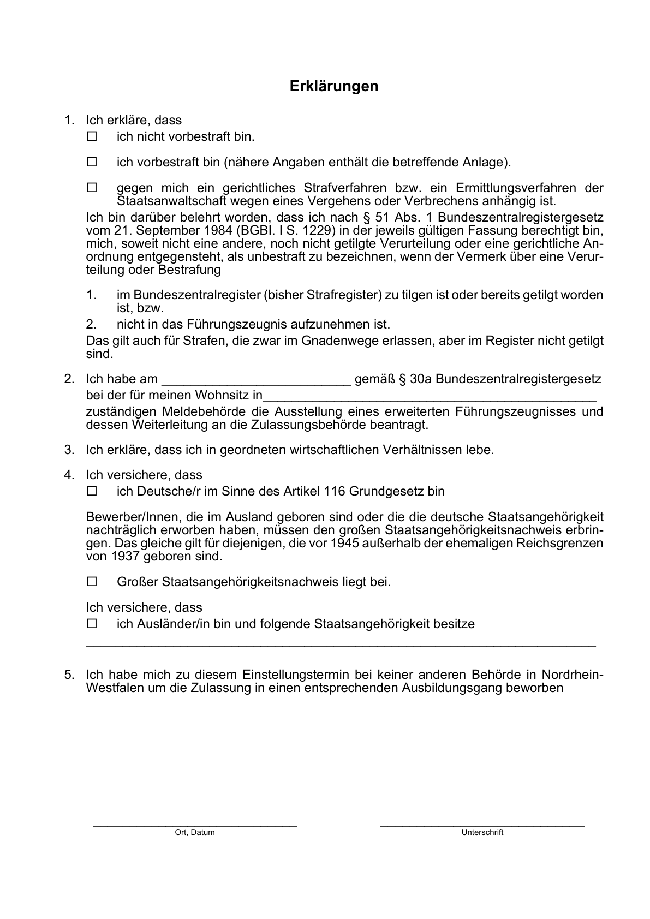

Anlage 2

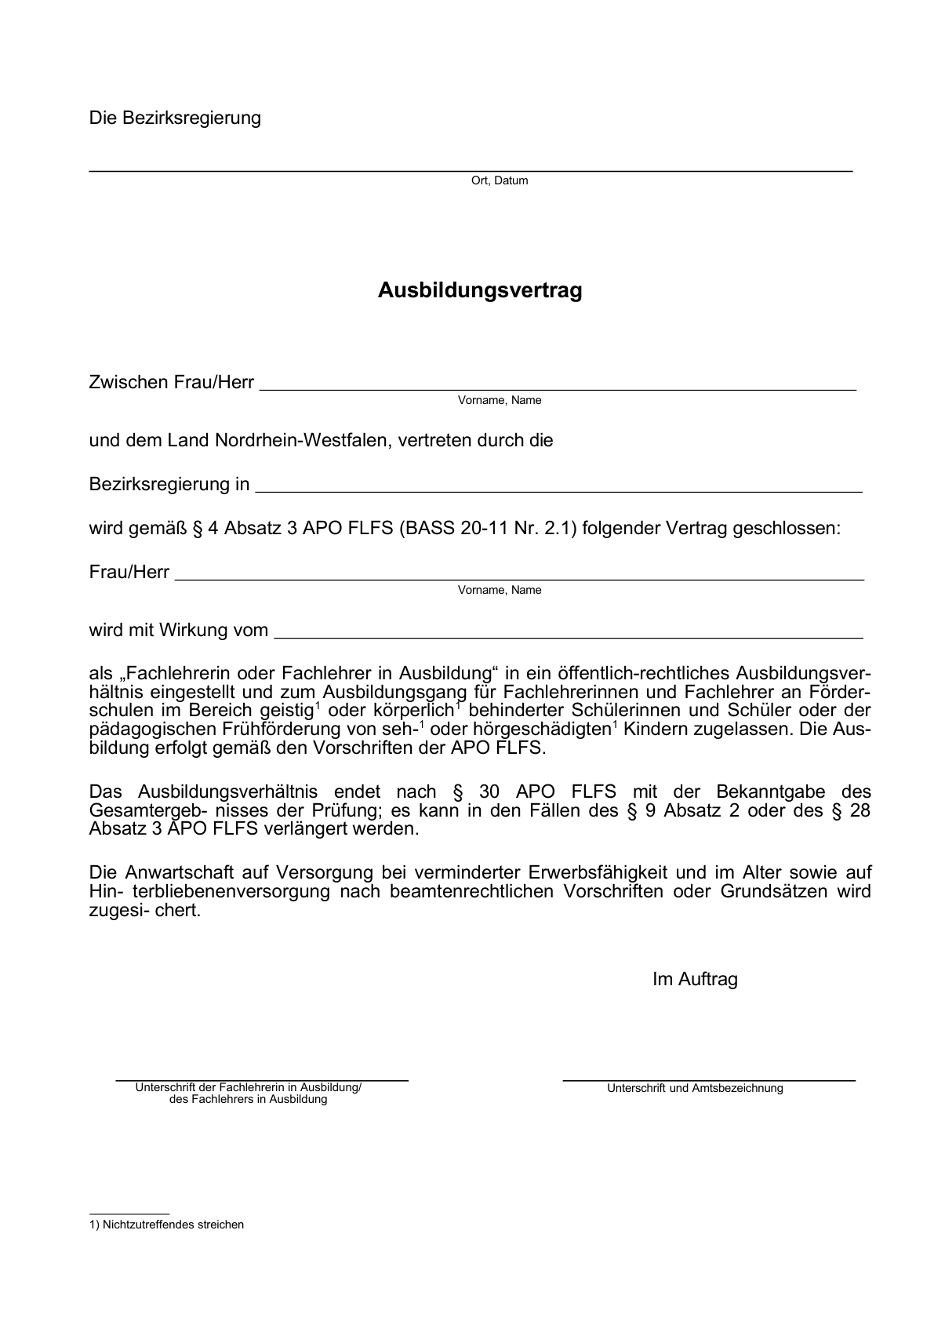

Anlage 3

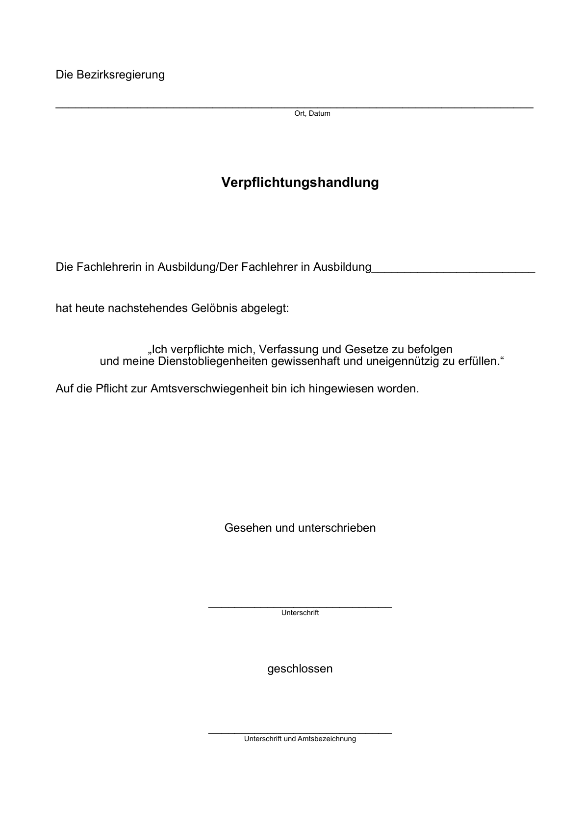

Anlage 4

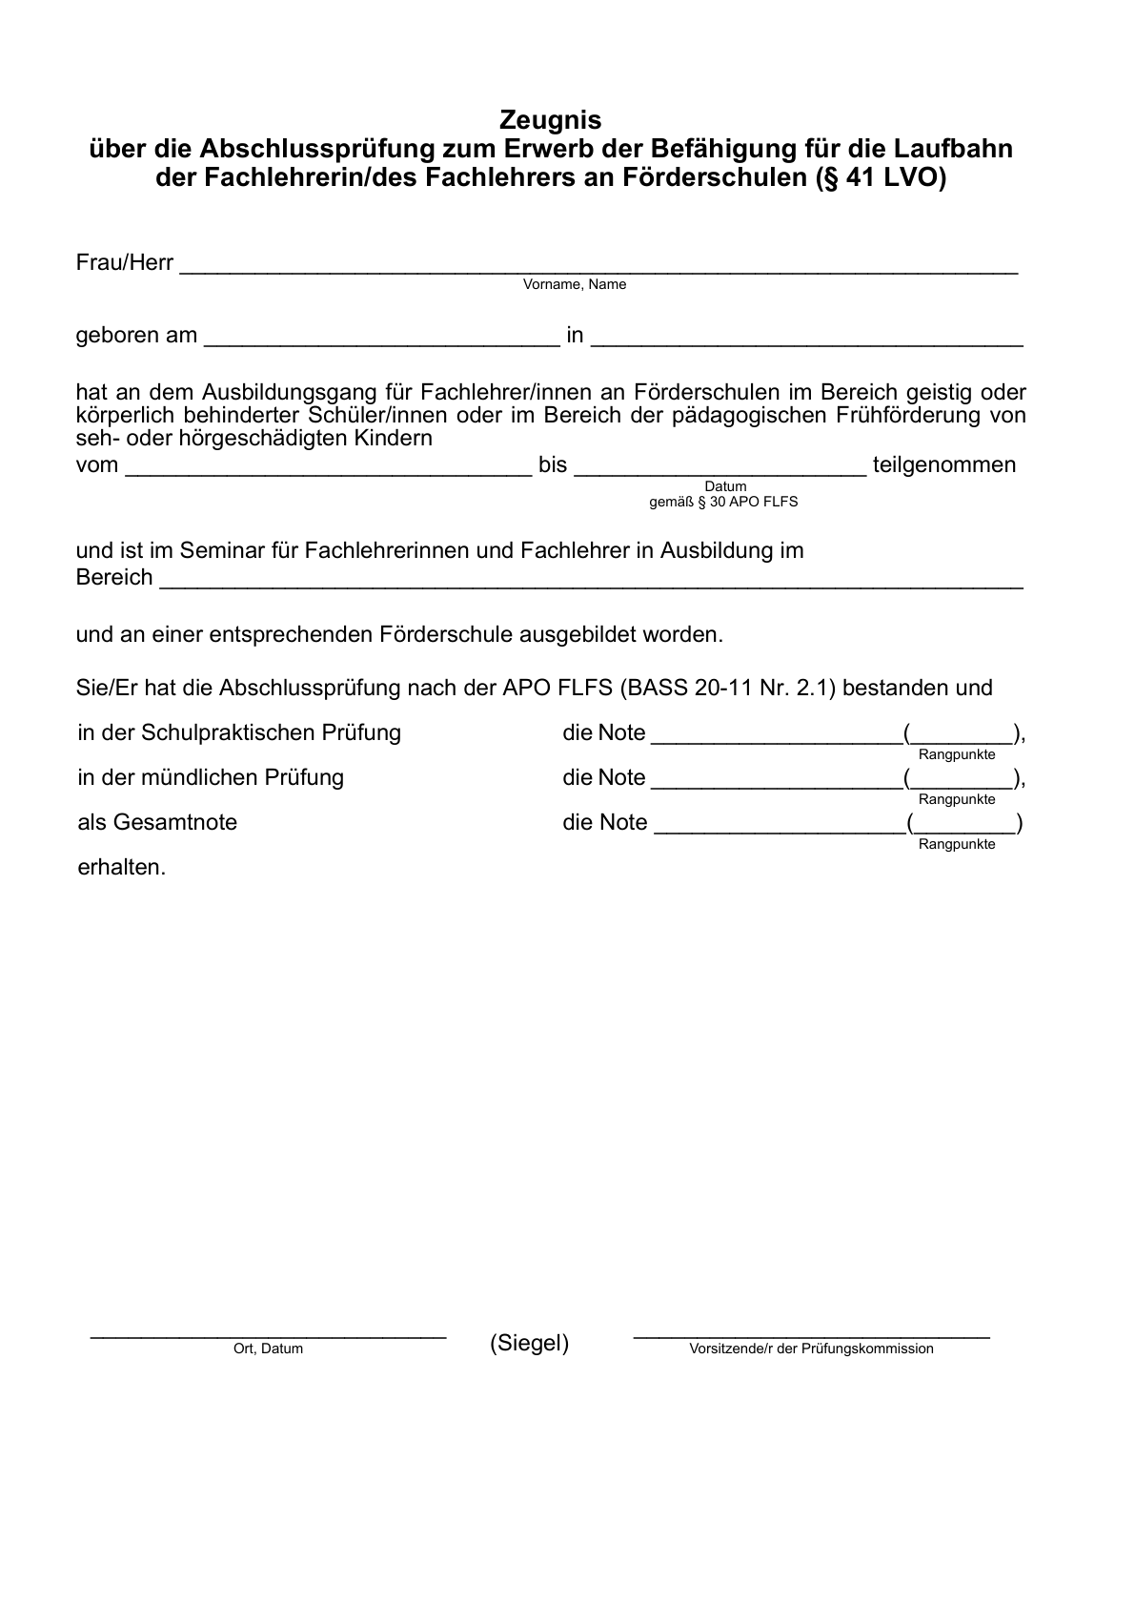

Anlage 5

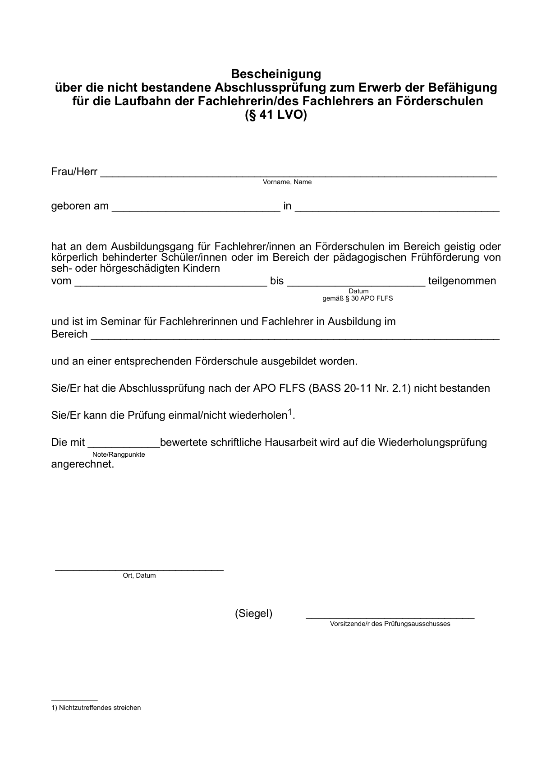

1. *gemäß § 41 LVO*
2. Bereinigt. Eingearbeitet:   
   RdErl. v. 30.07.2021 (ABl. NRW. 08/21); RdErl. v. 31.07.2020 (ABl. NRW. 08/20)